苏黎世大学2017-2018学年秋冬学期交换生项目纪实

2017年9月1日至2018年1月31日，来自浙江大学数学科学学院14级统计学专业的崔尔佳同学赴瑞士苏黎世大学进行为期五个月的交换生项目，在学习生活中取得了丰硕的成果，充分展现了浙大学子海纳百川、胸怀天下的求是精神与创新思维。
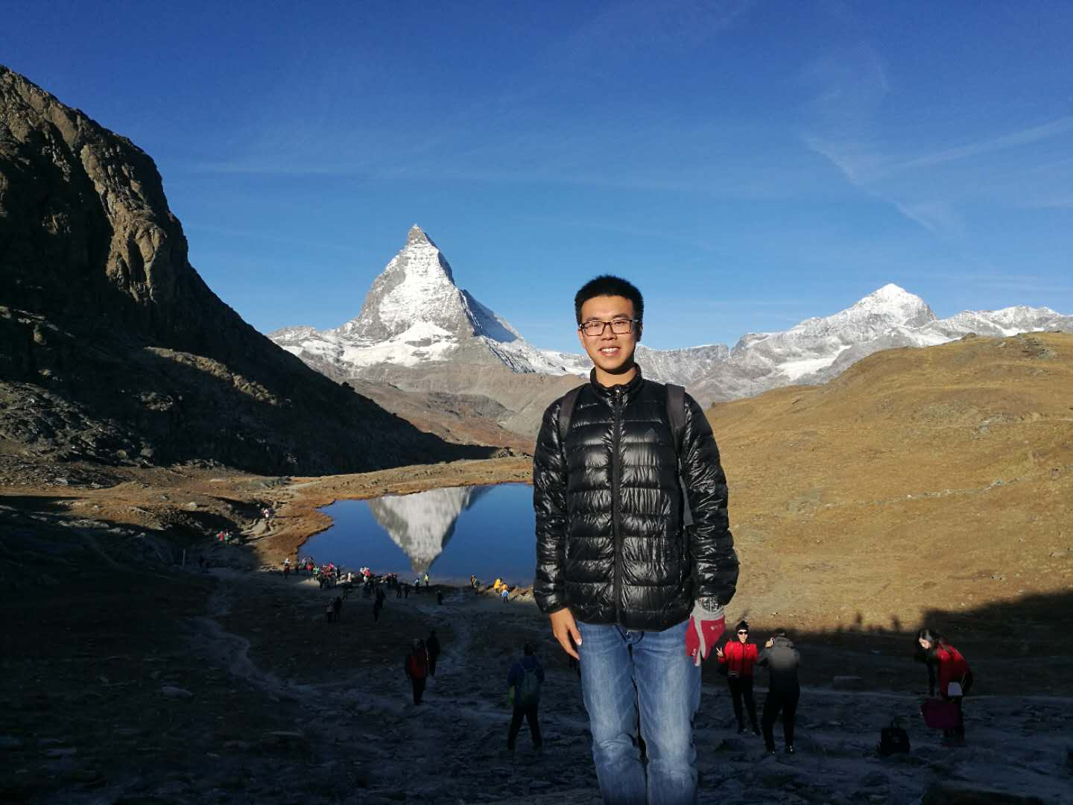
瑞士苏黎世大学(University of Zurich)2017-2018学年秋冬学期交换生项目是浙江大学本科生校级对外交流项目中热门项目之一。这是瑞士苏黎世大学和浙江大学签署的校际合作协议框架下双边交流的重要成果。在此框架下，双方互相派遣本科生至对方学校展开为期一个学期或一个学年的学习交流。在交流期间，交换生需要修读至少20学分的课程以满足该学期最少修读学分要求。部分课程经过认证后可直接转化为交换生原所在学校的课程学分，以减轻升学压力。
与中国和美国大多数学校的学制不同，德语区学校（包括德国、奥地利、瑞士德语区、列支敦士登）一年分为两个学期，其中每个学期的授课时间为13周，之后有长度1到2个月的假期，最后进行为期1个月的考试周。由于独特的学制，学生可以在假期利用充分的时间复习，从而在考试周中得到更为理想的结果。
与浙江大学相比，苏黎世大学的课程设置更为灵活，课程难度显著高于国内，这对于国内前往交换的学生而言是很大的挑战。瑞士人作风十分严谨认真，这种踏实的作风深刻的反映在日常的教学中。对于每一门课程，学校都十分重视，授课教师通常布置更多的平时练习，并且在期末考试中适当加大考试难度，以便更好的评估学生学习质量和学习效果。
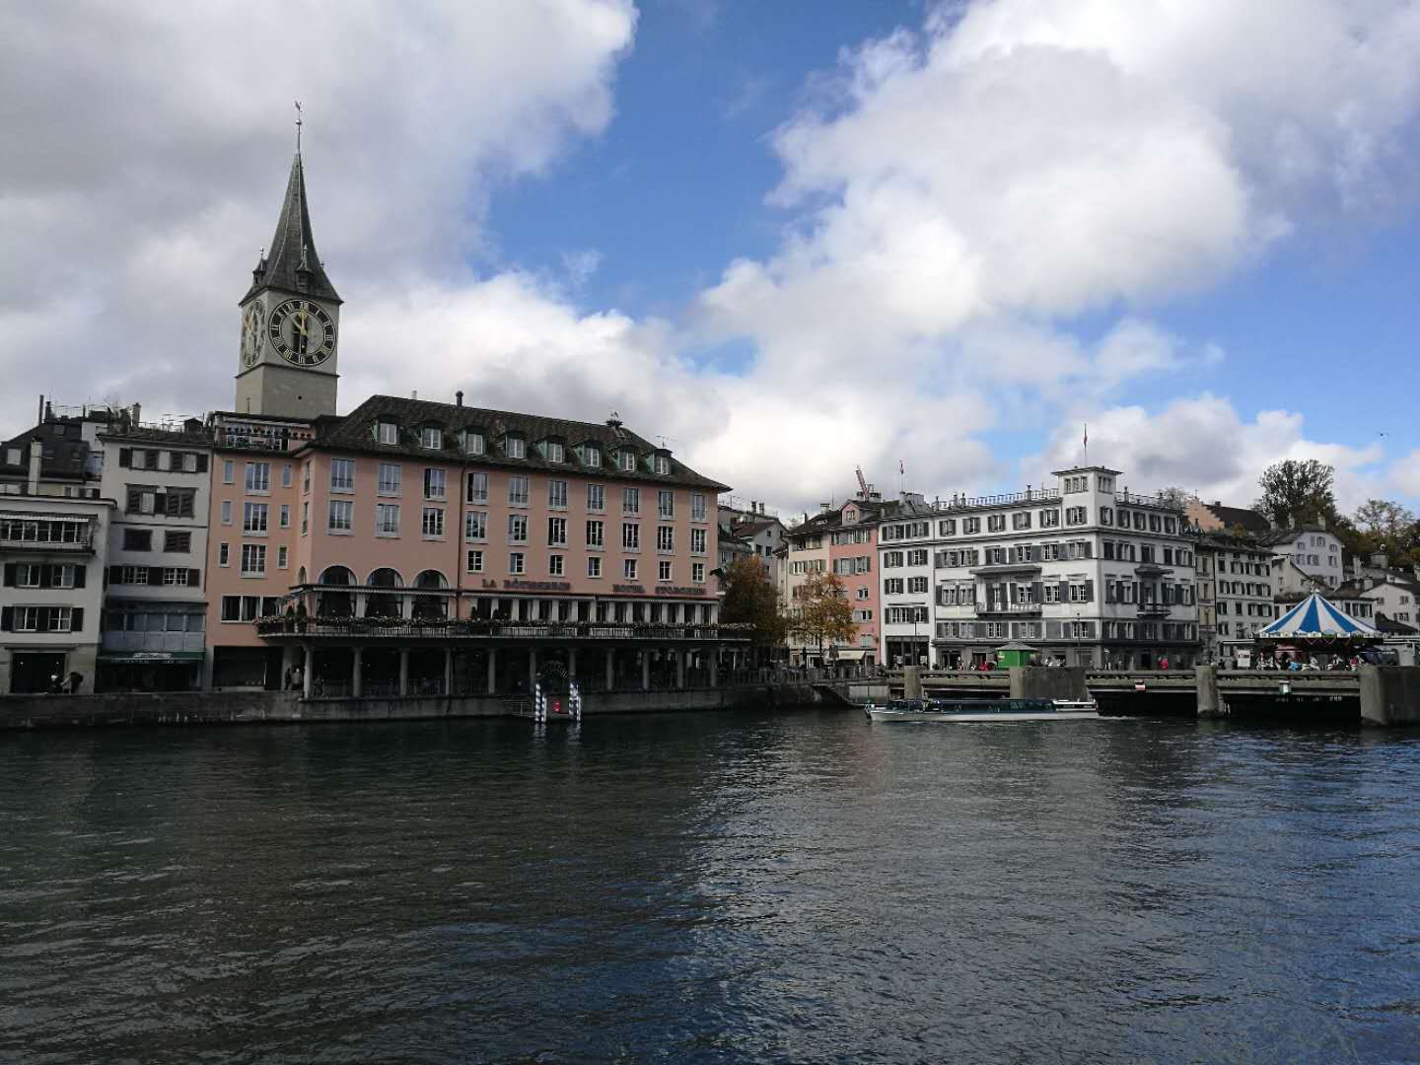
瑞士具有极其优美的自然风光，这种优美不仅体现在山水之间透露出的纯洁与灵气，而且表现在人与自然的和谐相处。在瑞士，项目参与同学第一次感受到人和自然的统一对于世界的巨大贡献。与其大批的砍伐森林、破坏植被以获得短浅的收益，不如保护自然以更长久的吸引世界。优美的自然风光、无与伦比的生活质量让项目参与同学深深感受到了世界不同地区的巨大差距，也激励其为了更好的生活不断奋斗。
与人们对于欧洲的印象不同，瑞士人整体较为排外，作为一个来自东亚的学生，很难融入瑞士人的圈子中，其中首要的就是语言问题。瑞士分为四大语言片区：德语区、法语区、意大利语区、罗曼什语区。苏黎世位于德语区，是瑞士最大的城市，人口高达40万，官方语言为瑞士德语。由于瑞士德语和德语之间的较大差别，学习瑞士德语的途径十分有限，对于中国学生而言渠道更少。
本次交换生项目成果颇丰，强化了浙江大学与苏黎世大学多年的合作关系，为浙江大学同学提供了感受国外氛围、体验文化交融的平台，也为浙江大学赢得了良好的国际声誉。

